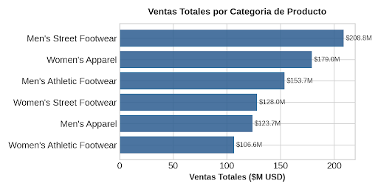

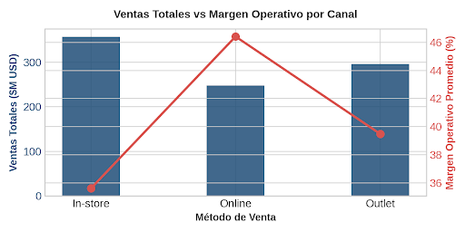
Your PDF file is ready


Informe_Analisis_Adidas_US_Sales
PDF
Abierto

Resumen del Informe Ejecutivo de Análisis de Ventas y Rentabilidad (Adidas US)
A continuación se detallan los aspectos clave tratados en el informe elaborado:

1. Resultados del Análisis Exploratorio de Datos (EDA)
- Volumen General: Se analizaron 9,648 transacciones comerciales registradas entre 2020 y 2021, sumando un total de $899,902,125 USD en ventas y $332,134,858 USD en ganancia operativa (Margen Operativo Promedio: 42.3%).
- Desempeño por Canal de Ventas:
  - Online: Presenta la mayor rentabilidad relativa con un margen operativo promedio de 46.4% ($247.7M USD en ventas). Es el canal con mayor número de transacciones (4,889 pedidos), aunque con volúmenes más reducidos por orden (promedio de 192 unidades).
  - In-store (Tiendas Físicas): Es el canal líder en volumen financiero total ($356.6M USD), representando las transacciones de volumen por mayor (promedio de 396.5 unidades/pedido), pero con un margen operativo menor (35.6%).
  - Outlet: Generó $295.6M USD con un margen promedio intermedio del 39.5%, registrando alta dispersión por ventas de liquidación.
- Líderes de Mercado:
  - Distribuidores: West Gear ($242.9M USD) y Foot Locker ($220.1M USD) representan juntos más del 51% de la facturación global.
  - Categorías: Men's Street Footwear ($208.8M USD) y Women's Apparel ($179.0M USD) son las líneas de mayor facturación.
  - Región: La región West encabeza los ingresos con $269.9M USD (30% del total).

2. Anomalías de Margen y Calidad de Datos Detectadas
- Discrepancia Sistemática de Unidades vs. Total Sales (Factor 10x):
  - En 3,886 transacciones (40.2% del dataset), el producto de Price per Unit × Units Sold da exactamente 1/10 parte de la cifra reflejada en Total Sales.
  - Ejemplo: Con un precio de $50 USD y 1,200 unidades vendidas, el cálculo da $60,000 USD, pero en el sistema figura un Total Sales de $600,000 USD.
  - Diagnóstico: Se trata de un error estructural de integración de datos en la captura de ventas por volumen en canales In-store y Outlet.
- Compresión de Margen Crítico al 10% (Piso de Rentabilidad):
  - No se hallaron márgenes negativos, pero el nivel mínimo registrado fue 10.0% en 4 transacciones específicas realizadas entre enero y febrero de 2021.
  - Ubicación y Cadena: Vendedor West Gear en San Francisco, California (Región West).
  - Producto/Canal: Categoría Women's Apparel vendida bajo modalidad Outlet.
  - Causa: Venta masiva de inventarios (700-800 unidades) a precios reducidos ($70/unidad) combinada con altos costos fijos locales de operación.

3. Recomendaciones Estratégicas para el Proceso de Ventas
- Implementación de Controles en la Ingesta de Datos (Data Pipeline & ERP):
  - Configurar reglas de validación en tiempo real para impedir que se registren inconsistencias entre volumen, precio unitario e ingresos consolidados.
- Priorización de Inversión y Expansión D2C (Canal Digital):
  - Redirigir presupuesto hacia el canal Online, dado que maximiza el margen neto por transacción (46.4%) gracias a menores costos de intermediación.
- Política de "Piso de Margen" para Liquidaciones y Outlets:
  - Establecer un umbral mínimo de margen operativo del 15% para promociones en puntos de venta Outlet, especialmente en plazas de costo operativo elevado como San Francisco.
- Negociación Estratégica con Key Accounts:
  - Diseñar planes de incentivos y promociones compartidas para los principales distribuidores (West Gear y Foot Locker), mientras se revisa la estrategia en cuentas de menor volumen relativo para optimizar la penetración territorial.

